**Primer Parcial Práctico Ingeniería de Datos – Lina Peña**

**Caso de Estudio:** DataVerse - Plataforma Inteligente de Datos para Ciudades del Futuro

1. Misión de DataVerse y Stakeholders

* Misión: Optimizar para poder mejorar.
* Skate-holders:

1. Alcalde de la ciudad: Interno
2. Secretarios: Interno
3. Directores de instituciones distritales: Interno
4. Defensoría del pueblo: Interno
5. Alcalde de ciudad vecina: Externo
6. Secretaría distrital de planeación: Interno
7. Secretaría distrital de hacienda: Interno
8. Secretaría General: Interno
9. Ciudadanos: Interno
10. Sector ejecutivo: Interno
11. Identificación de Necesidades y Requerimientos

* ¿Qué problemas resuelve?:

1. Mejora el tráfico al contar con predicciones lo que ayuda a proveer o indicar alternativas de rutas
2. Disminuye el consumo de energía de la ciudad al tener mejor control de esta en general.
3. Al tener acceso a tanto información y a las predicciones hechas se puede disminuir los delitos sabiendo como gestionar seguridad pública de manera más eficaz.
4. Mejora la perspectiva que tiene el ciudadano común a cerca del gobierno distrital pues tiene una buena idea de lo que quieren mediante el la gestión de los datos de las redes sociales

* 5 requerimientos funcionales

|  |  |
| --- | --- |
| CÓDIGO | requisitos funcionales |
| **RQF001** | **Nombre:** Iniciar sesión |
| **Descripción:** El sistema debe permitir a los usuarios iniciar sesión utilizando el nombre de usuario y contraseñas valida |
| **Usuarios:** Administradores, Secretarios distritales de planeación, Secretarios distritales de hacienda, secretarios generales y alcalde. |

|  |  |
| --- | --- |
| CÓDIGO | requisitos funcionales |
| **RQF005** | **Nombre:** Clasificar información |
| **Descripción:** El sistema debe permitir el procesamiento de los datos y su clasificación de acuerdo a su relevancia para la categoría correspondiente. |
| **Usuarios:** Secretarios distritales de planeación, administradores y secretaries generales. |

|  |  |
| --- | --- |
| CÓDIGO | requisitos funcionales |
| **RQF010** | **Nombre:** Consultar consumo energético |
| **Descripción:** El sistema debe permitir la consulta del consumo energético de la ciudad por localidades y por barrios a los usuarios del sistema. |
| **Usuarios:** Administradores, Secretarios distritales de planeación, Secretarios distritales de hacienda, secretarios generales y alcalde. |

|  |  |
| --- | --- |
| CÓDIGO | requisitos funcionales |
| **RQF0011** | **Nombre:** Gestionar de alertas |
| **Descripción:** El sistema debe permitirle a los secretarios de planeación, a los administradores, a los secretarios de hacienda y a los secretarios generales acciones de creación, modificación, activación y desactivación y consulta de alertas. Los demás usuarios solo tendrán acceso a la consulta. |
| **Usuarios:** Secretarios distritales de planeación, Secretarios distritales de hacienda, secretarios generales, administradores. |

|  |  |
| --- | --- |
| CÓDIGO | requisitos funcionales |
| **RQF012** | **Nombre:** Gestionar Predicciones |
| **Descripción:** El sistema debe permitirles a los secretarios de planeación, a los secretarios de hacienda y a los administradores acciones de creación, modificación y consulta. Los demás usuarios solo tendrán acceso a la consulta. |
| **Usuarios:** Administradores, Secretarios distritales de planeación, Secretarios distritales de hacienda, secretarios generales y alcalde. |

1. Historias de Usuario con Escenarios

Código: HU001

Nombre: Iniciar sesión

Historia: Yo como Administradores, Secretario distrital de planeación, Secretario distrital de hacienda, secretario general y alcalde quiero iniciar sesión para tener acceso a la información que provee la Base de datos.

Criterios de aceptación:

* Tener interfaz visual
* Validar la contraseña
* Bloquear a los tres intentos
* Validar usuario

Código: HU005

Nombre: Clasificar Información

Historia: Yo como secretario distrital de planeación, administrador y secretario general quiero clasificar la información para ordenar la información por relevancia para mejorar la gestión de alertas.

Criterios de aceptación:

* Cumplir HU001
* Iniciar sesión como secretario distrital de planeación, administrador o secretario general
* Tener interfaz que me permita clasificar de manera sencilla
* Contar con categorías por relevancia
* Validad estado de prioridad de los datos

Código: HU10

Nombre: Consultar consumo energético

Historia: Yo como administrador, secretarios distritales de planeación, secretario distrital de hacienda quiero consultar el consumo energético para mejorar las predicciones y optimizar la toma de decisiones. Yo como secretario general y alcalde quiero poder consultar el consumo energético para generar informes

Criterios de aceptación:

* Tener Interfaz visual
* Cumplir HU001 (Iniciar sesión)
* Consultar por localidad
* Consultar por barrio
* Tener acceso a la información del consumo energético

Ejemplos:

1. El secretario general necesita acceder a la información del consumo energético por localidades para hacer un informe que le pidió el alcalde, para ello tuvo que iniciar sesión para acceder a la BD la cual tenia una interfaz de fácil manejo que le pidió encontrar rápidamente la información que necesitaba.
2. Un secretario de hacienda necesita acceder a la base de datos para clasificar cierta información como dato de suma relevia con el fin de crear una alerta, para ello tuvo que iniciar sesión (como secretario de hacienda) para así tener el acceso necesario para clasificar la información debida.
3. Diagrama de Clases en UML

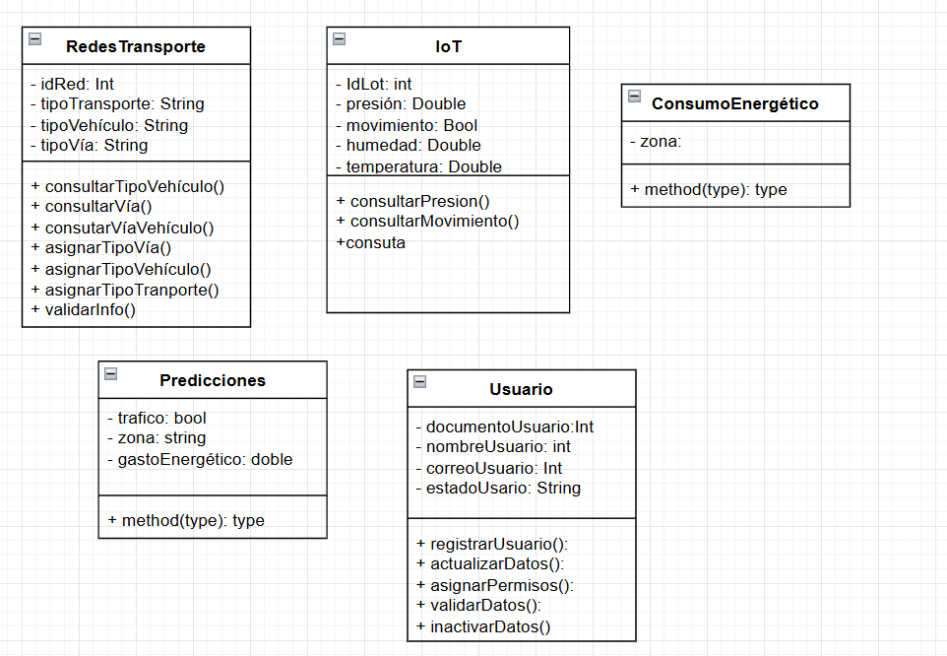

Enlace: https://github.com/LinaPenaC/Ing_Datos_LinaP.git